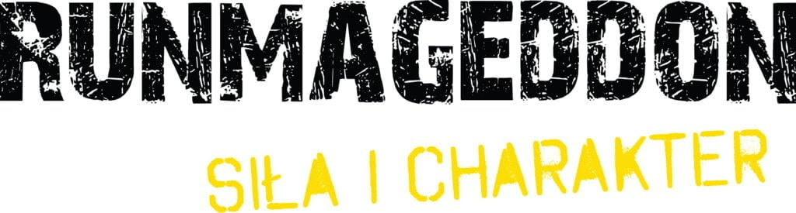
Informacja prasowa

Tony łańcuchów, nowa przeszkoda i hektolitry błota. Relacja z Runmageddonu we Wrocławiu
W miniony weekend Runmageddon powrócił na Dolny Śląsk. 9 i 10 maja podwrocławska Długołęka zamieniła się w centrum sportowych emocji, adrenaliny i aktywnej zabawy. Na uczestników czekało kilka formuł o różnym stopniu intensywności oraz tych skierowanych do dzieci, młodzieży oraz rodzin. Ponad 3 tysięcy zawodników musiało zmierzyć się z hektolitrami błota, nowymi przeszkodami oraz sportowym wyzwaniem, które postawili przed nimi organizatorzy. Runmageddon ponownie pojawi się na Dolnym Śląsku już 26 i 27 września, aby dać wszystkim miłośnikom aktywności fizycznej okazję do sprawdzenia swoich możliwości oraz przeżycia przygody, o której będą pamiętali przez lata.
Tegoroczna edycja, objęta Honorowym Patronatem Wójta Gminy Długołęka, Wojciecha Błońskiego, zapewniła zawodnikom nie tylko solidną dawkę aktywności fizycznej, ale również masę emocji, dodatkowych atrakcji i wspomnień na lata. Park Szczodre już kolejny rok z rzędu stał się areną zmagań Runmageddonu. O ponownym wyborze tej lokalizacji przesądził jej ogromny potencjał w zakresie planowania tras oraz przeszkód.
– Park Szczodre to wyjątkowe miejsce, w którym dzięki różnorodności terenu, obecności wielu naturalnych przeszkód oraz - przede wszystkim - malowniczym widokom, mogliśmy po raz kolejny zorganizować dla tysięcy zawodników weekend pełen błotnej zabawy. Oprócz startu w przygotowanych przez nas formułach, uczestnicy mogli skorzystać z dodatkowych atrakcji stworzonych we współpracy z partnerami Runmageddonu. Już teraz gorąco zapraszamy wszystkich, którzy chcieliby przełamać codzienną rutynę i doświadczyć zupełnie nowych przeżyć do startu w kolejnej edycji we Wrocławiu, która odbędzie się 26 i 27 września 2026 roku. Nie może Was zabraknąć! – mówi Adam Ryszczyk, dyrektor Runmageddonu w podwrocławskiej Długołęce.

Wyzwania czekające na trasie
O skali przygotowanych przez organizatorów atrakcji najlepiej świadczą liczby z oficjalnego podsumowania wydarzenia. Zawodnicy musieli zmierzyć się z 14 balotami słomy oraz aż 8 dołami wypełnionymi błotem. Dodatkowo, niemałym wyzwaniem okazała się pętla z łańcuchami, których łączna waga wyniosła aż 6 ton. Na trasie pojawiła się również nowość – przeszkoda Rope Line wymagała od zawodników nie tylko właściwej techniki, ale również wytrzymałości i odpowiedniego podejścia.
– To był mój pierwszy start w Runmageddonie i cała impreza zrobiła na mnie duże wrażenie! Atmosfera wydarzenia oraz poznani na trasie ludzie sprawili, że zapomniałam o swoich początkowych obawach. Polecam ten event każdemu, bez względu na poziom wysportowania. Jest to super doświadczenie, które zapamiętam na długo. Już nie mogę się doczekać wrześniowego biegu – mówi Kasia, uczestniczka Runmageddonu w Długołęce.

Przełamanie codziennej rutyny
Podczas Runmageddonu w podwrocławskiej Długołęce na zawodników czekały formuły o różnym stopniu intensywności, dzięki czemu każdy mógł wybrać wyzwanie dopasowane do swoich oczekiwań i możliwości.
Intro (¼) to najkrótsza dostępna formuła licząca 3 km z ponad 15 przeszkodami, która świetnie sprawdziła się u osób rozpoczynających przygodę z biegami przeszkodowymi. Dobrym wyborem dla zawodników poszukujących większego wyzwania był Rekrut (1/2), czyli 6 km trasy z ponad 30 przeszkodami, dostępny również w wersji nocnej. Najbardziej wymagającą formułą podczas edycji we Wrocławiu był Runmageddon – 12 km trasy z ponad 50 przeszkodami.
– Runmageddon miałam na swojej bucket liście już od jakiegoś czasu, a w miniony weekend udało mi się finalnie spełnić moje postanowienie. W Długołęce wzięłam udział w formule Rekrut (½) i mogę śmiało przyznać, że był to strzał w dziesiątkę. Nie ukrywam, że było to dla mnie duże wyzwanie, ale same przeszkody, jak i pomoc innych zawodników na trasie sprawiły, że udało mi się ukończyć bieg z uśmiechem na ustach. To była świetna przygoda, cieszę się, że w końcu odważyłam się wziąć w niej udział – mówi Julia, uczestniczka Runmageddonu w Długołęce.
Wydarzenie było także doskonałą alternatywą na aktywny, rodzinny weekend. Dzieci w wieku 4-12 lat mogły wziąć udział w formule Kids (1 km i 15 przeszkód), młodzież w wieku 12-15 lat mogła sprawdzić się w formule Intro U-16 (3 km i 15 przeszkód), a rodziny z dziećmi wspólnie bawiły się na 2-kilometrowej trasie formuły Family, wzajemnie wspierając się na każdym kroku i budując wspomnienia na lata.
Zarówno zawodnicy, jak i kibice mogli liczyć na dodatkowe atrakcje w miasteczku biegowym, gdzie pojawiły się m.in. strefy partnerów, punkty gastronomiczne oraz dodatkowe konkursy z nagrodami. Wydarzenie zrealizowano w ścisłej współpracy z lokalnymi instytucjami, z dbałością o najwyższe standardy bezpieczeństwa.

Już we wrześniu Runmageddon po raz kolejny na Dolnym Śląsku
Fani adrenaliny i sportowych przygód będą mieli w tym roku jeszcze jedną okazję do sprawdzenia się na trasach Runmageddonu na Dolnym Śląsku, ponieważ już 26 i 27 września najpopularniejszy cykl biegów z przeszkodami po raz kolejny pojawi się we Wrocławiu.
Zapisy oraz szczegółowe informacje można znaleźć na stronie www.runmageddon.pl.
Runmageddon S.A. to właściciel i operator jednej z najbardziej rozpoznawalnych marek sportowych w Polsce, czyli cyklu biegów z przeszkodami Runmageddon. Spółka odpowiada za rozwój, strategię i komercjalizację brandu, zarządzając szerokim portfelem projektów w obszarze sportu, rekreacji, rozrywki i e-commerce, w tym sieci siłowni, firmowego sklepu czy Generacji Runmageddon skupiającej szereg inicjatyw i produktów dla dzieci i rodziców. Misją holdingu jest tworzenie angażujących, wielowymiarowych doświadczeń, które łączą aktywność fizyczną, społeczność i lifestyle. Więcej informacji na temat firmy można znaleźć na www.runmageddon.pl.

